模块总览

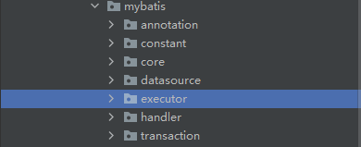

1.annotation: 自定义的注解

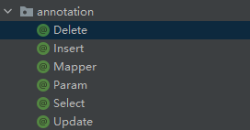

定义方式

@Retention(RUNTIME) //@Retention 用来确定这个注解的生命周期  
@Target(METHOD) //@Target 指定注解使用的目标范围（类、方法、字段等）

public @Interface {name} {

}

Example:

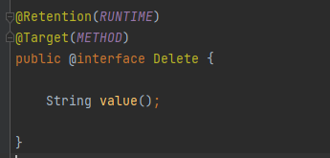

String value();//该注解需要输入String类型的参数

2.constant:常量定义

(1):



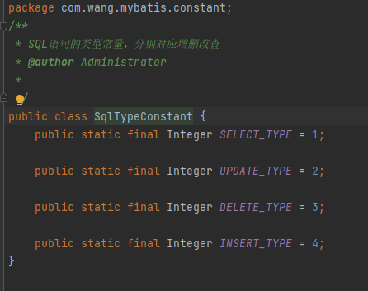

3.core:核心功能

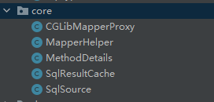

1. CGLibMapperProxy:基于CGLib的mapper映射

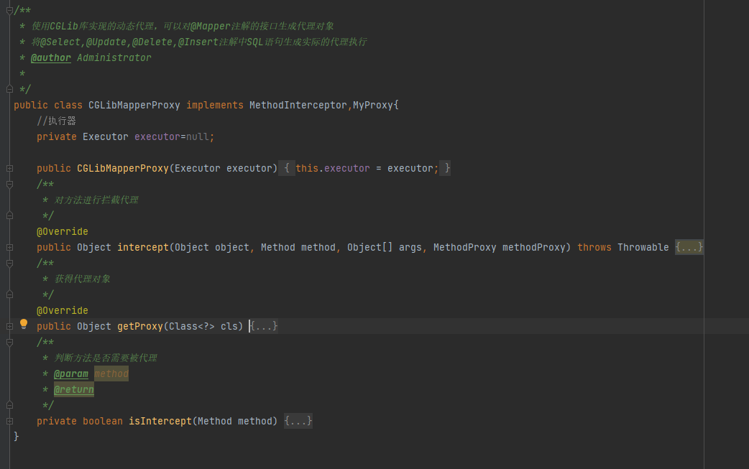

实现接口:MethodInterceptor(intercept)和MyProxy(getProxy)

A.类构造函数（初始化一个代理执行器Executor)

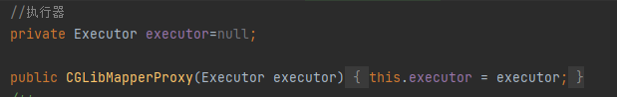

1. 重载拦截器，根据注解类型拦截方法

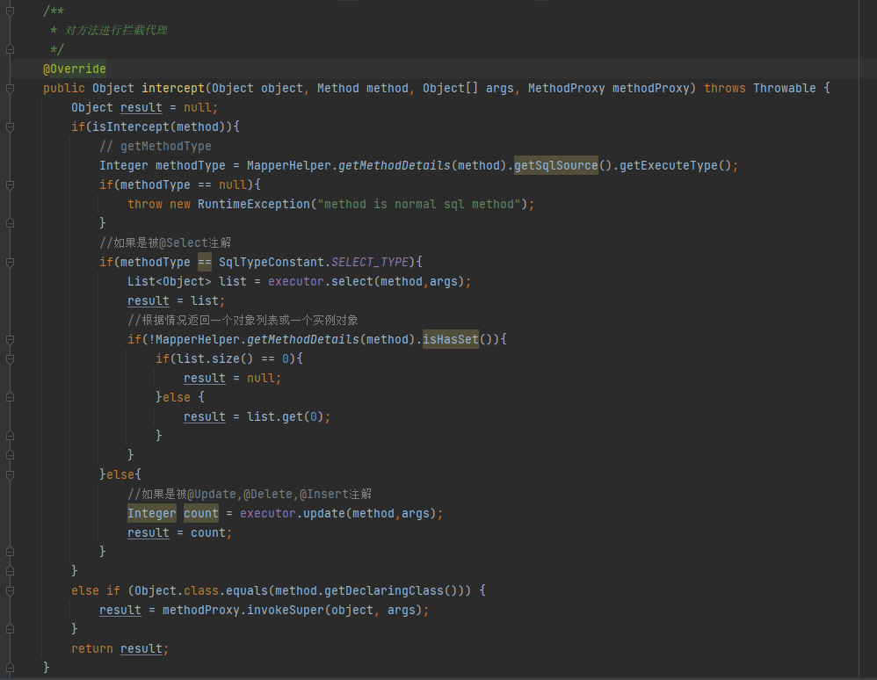

C.获得代理对象（cglib代理方式的类不需要实现接口，而jdk代理方式则需要)

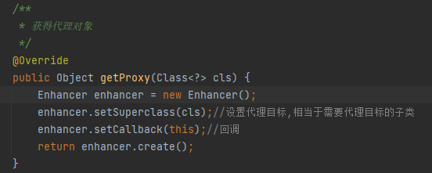

D.判断方法是否需要被代理

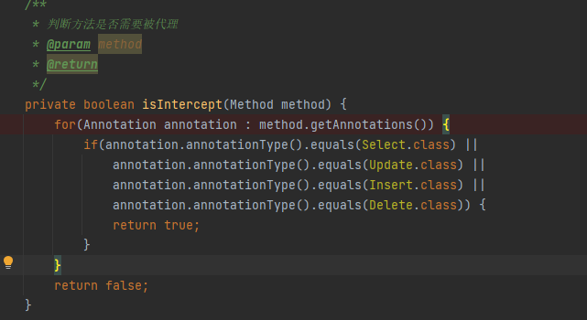

1. 工具类，负责处理被@Mapper注解的类

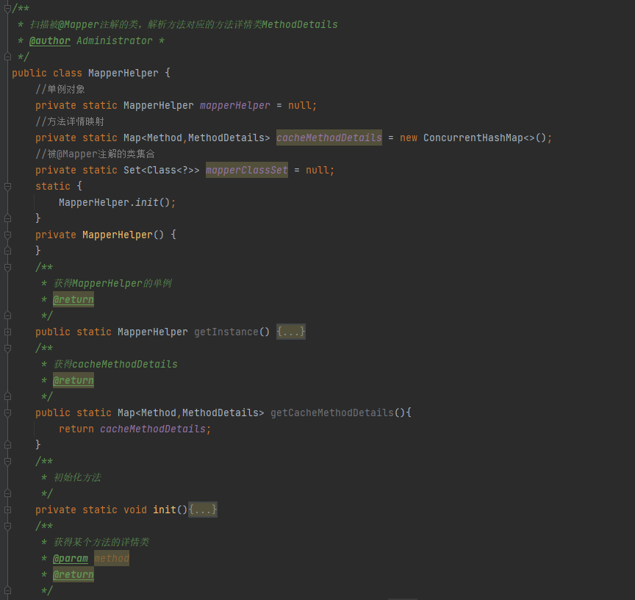

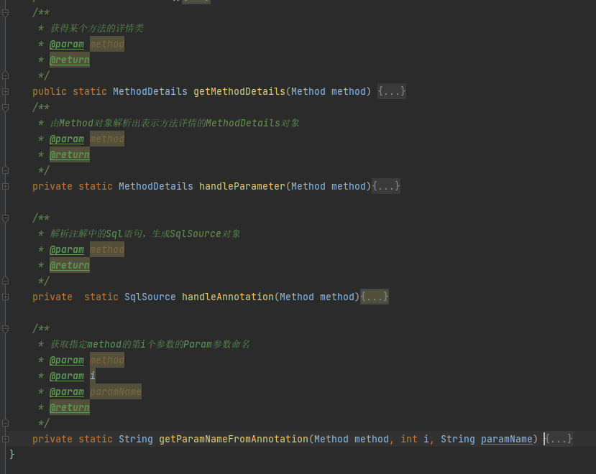

1. 单例构造(双重校验+懒加载）

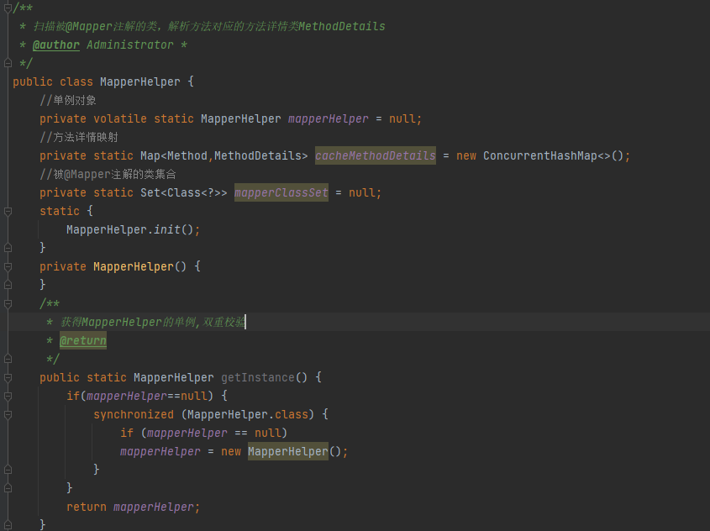

1. 初始化，将被@Mapper注解过的类加入到容器中，并设置代理

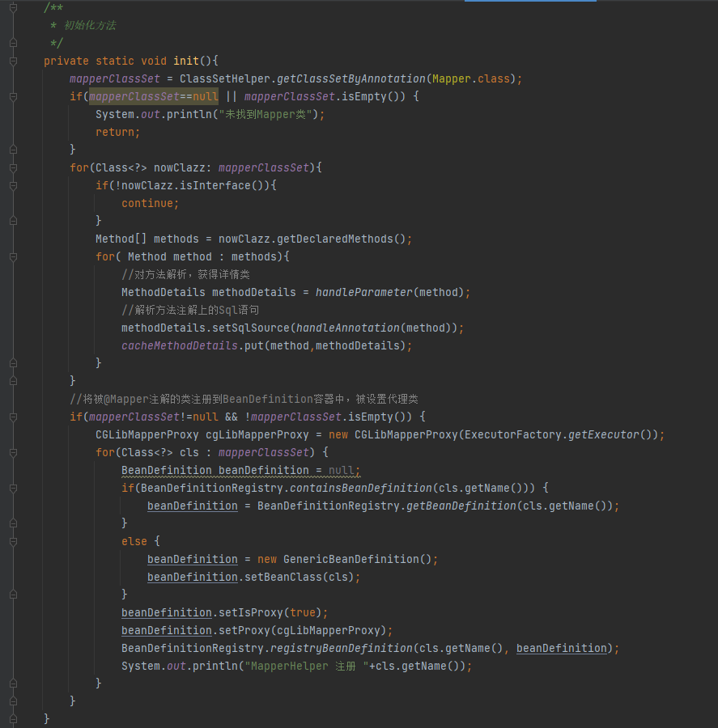

1. 通过方法注解参数，执行对应语句

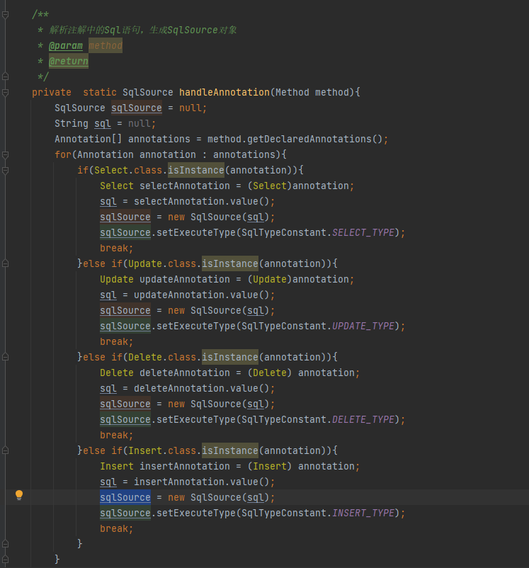

1. 属性类，定义方法所需的各种参数

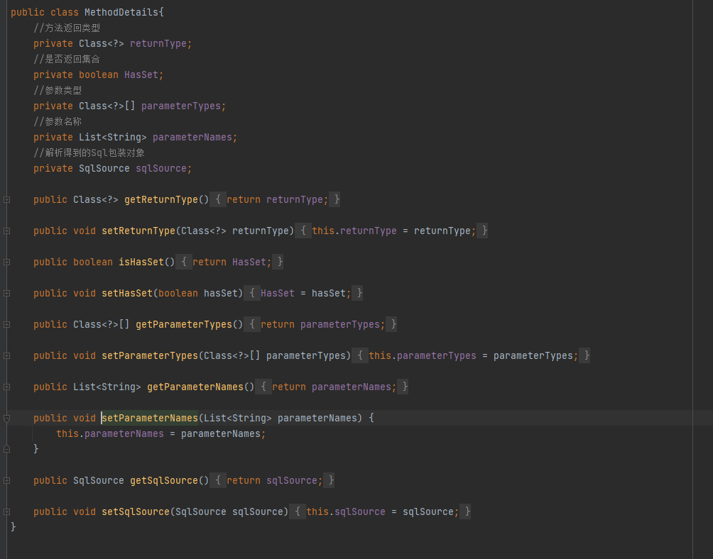

1. 缓存所需要执行的sql语句，使用concurrentHashMap，线程安全

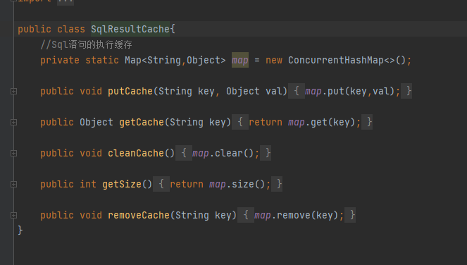

1. 解析对应的sql语句，映射

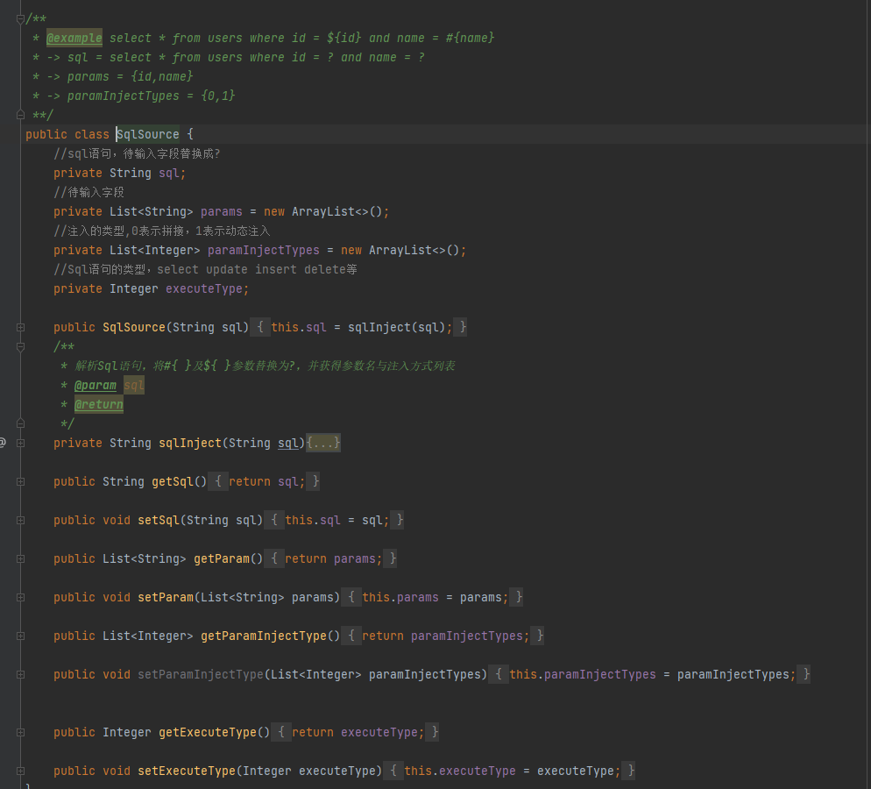

1. ${}和#{} <https://blog.csdn.net/weixin_57529171/article/details/121297305>

#{}：占位符号，可以防止[sql注入](https://so.csdn.net/so/search?q=sql%E6%B3%A8%E5%85%A5&spm=1001.2101.3001.7020)，自己会带有双引号；(#{id} -> “id”}

${}：sql拼接符号，存在sql注入问题，需要在代码中过滤以避免注入，不会带有双引号；(${id}-> id)

1. sql解析

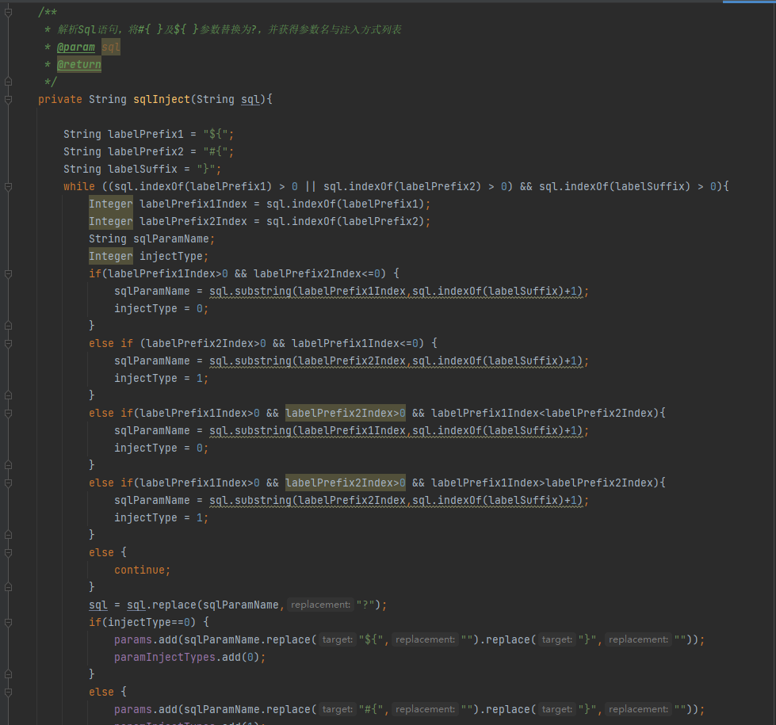

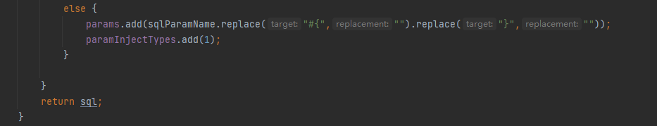

1. 管理数据源

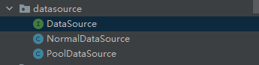

1. .定义功能接口

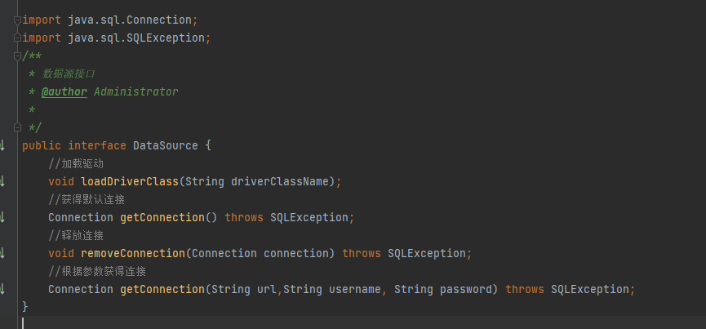

1. 普通数据源

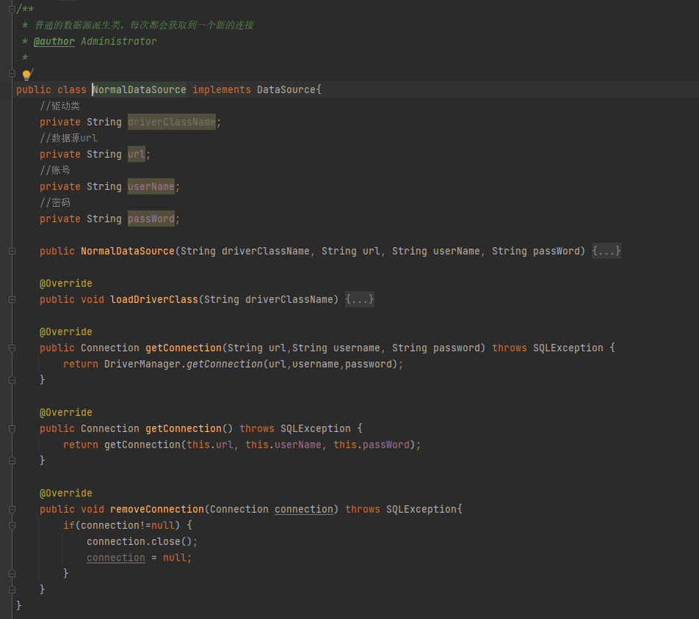

1. 赋值

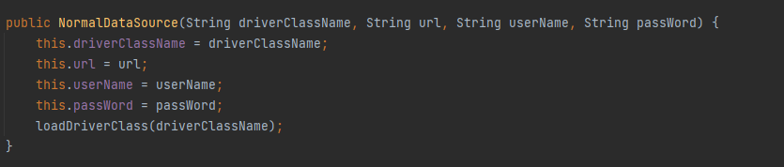

1. 判断对应驱动是否存在

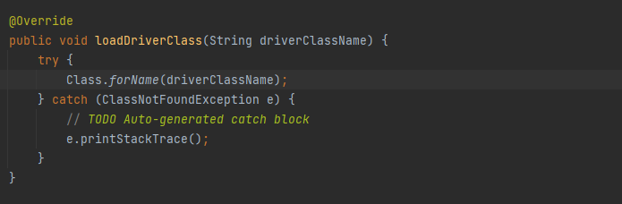

1. 池化数据源

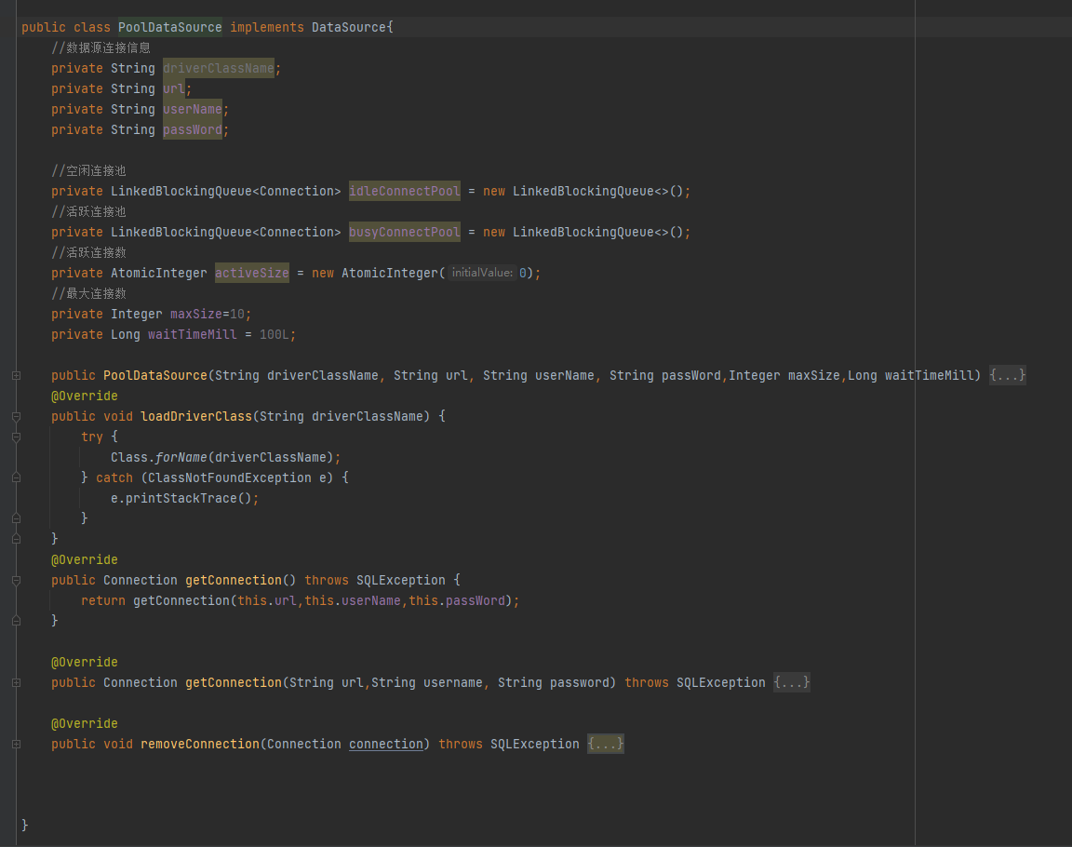

1. 使用阻塞队列保证链接有序

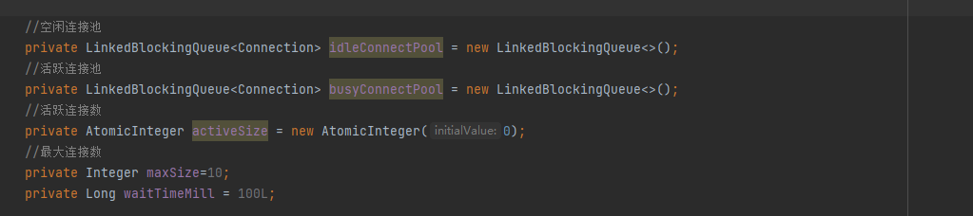

1. 获取链接

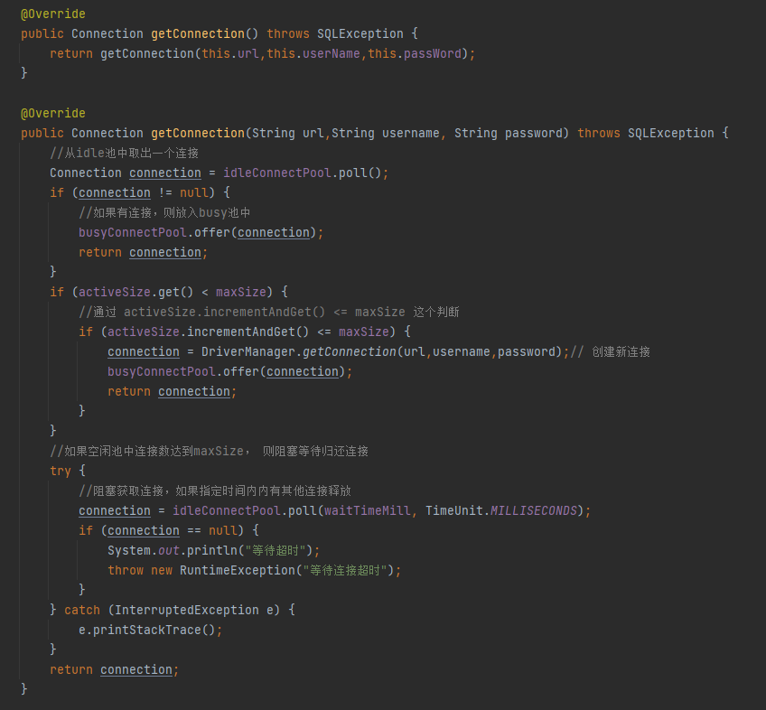

1. 移除链接

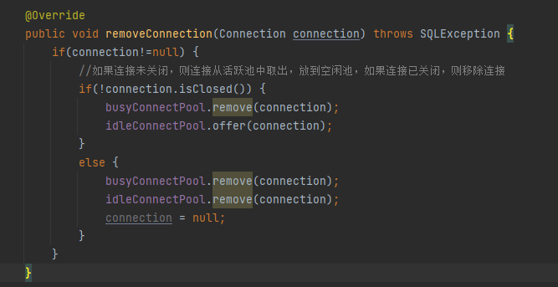

1. 执行器

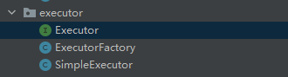

1. 接口定义

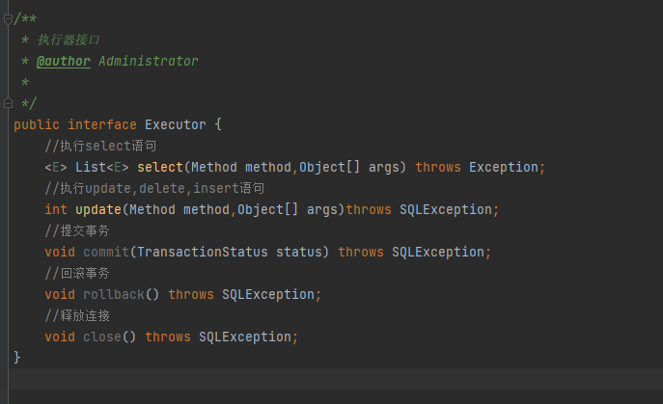

1. 工厂模式创建对象

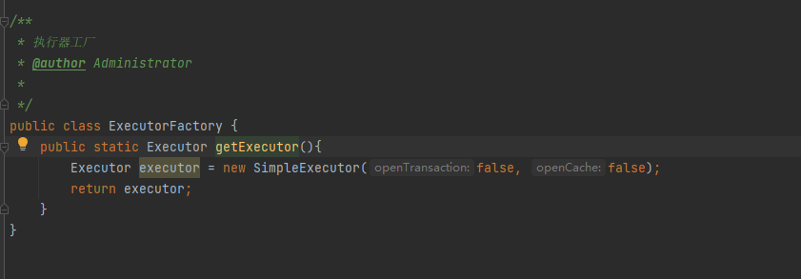

1. 执行器实现

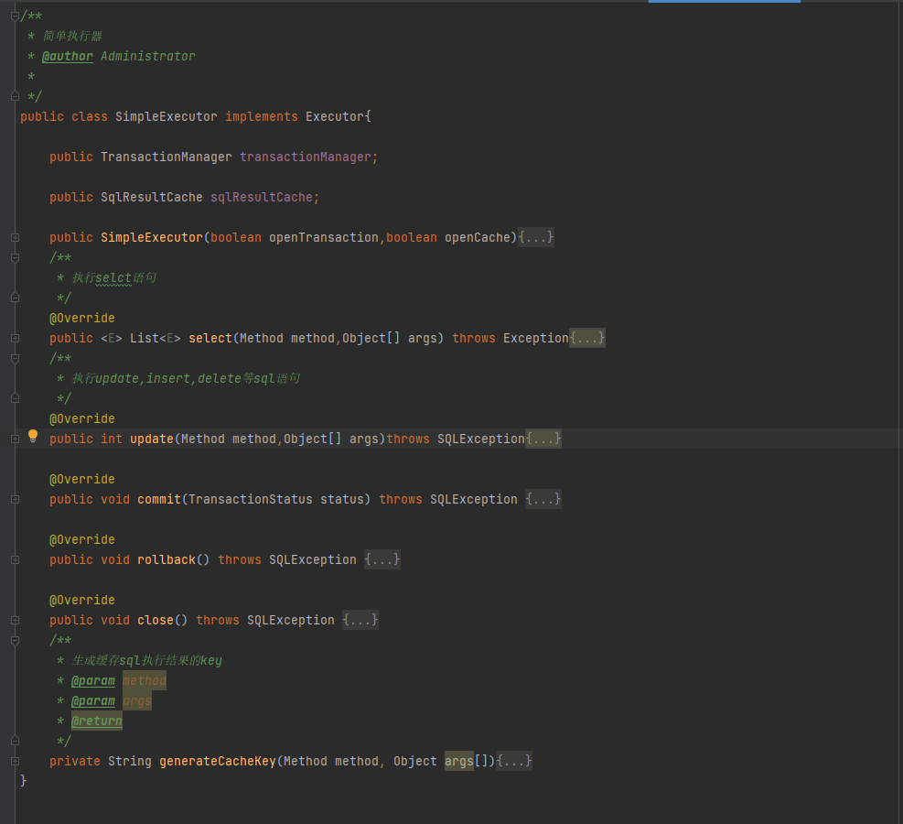

1. 初始化缓存池和事务管理器

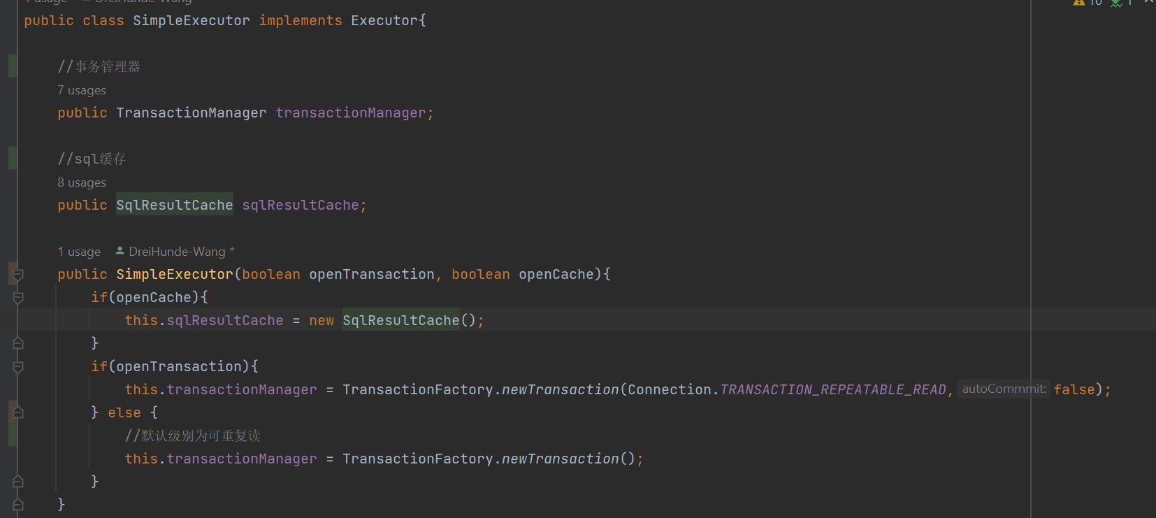

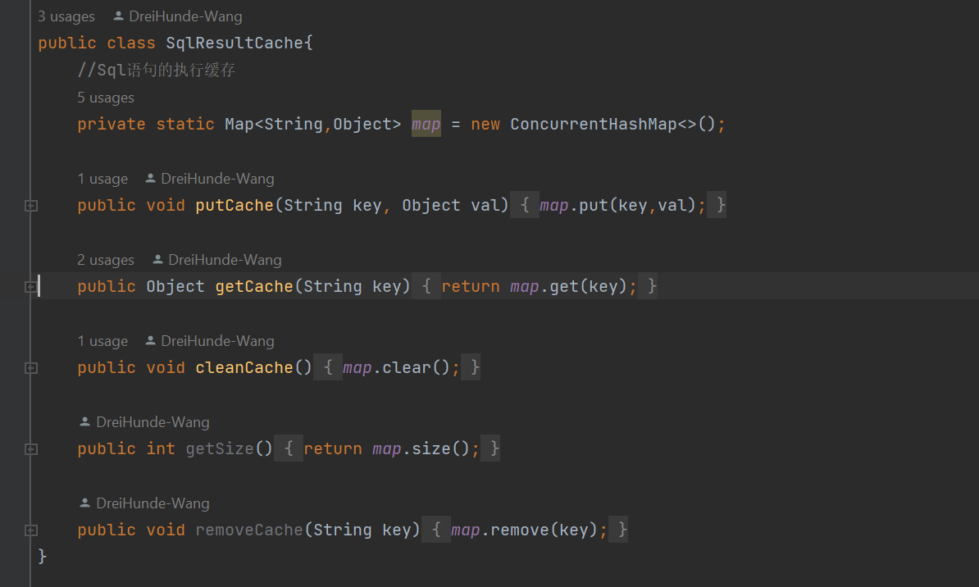

1. 实现Select操作

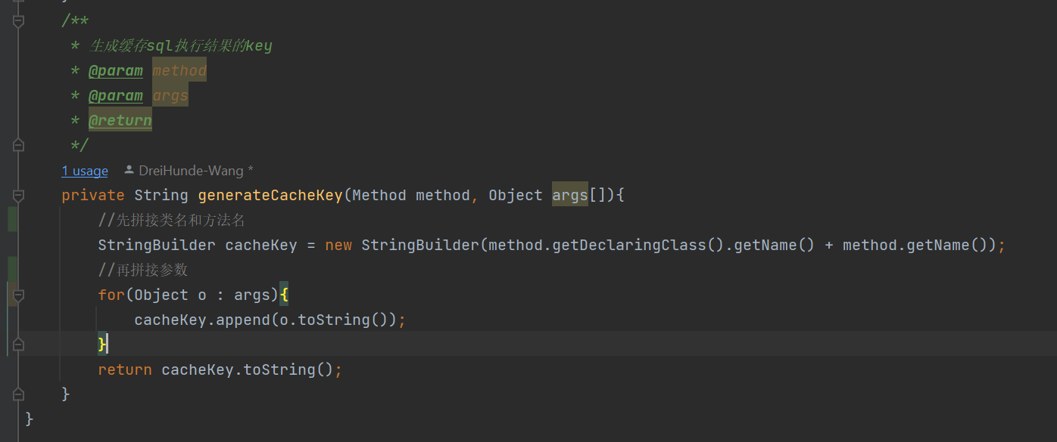

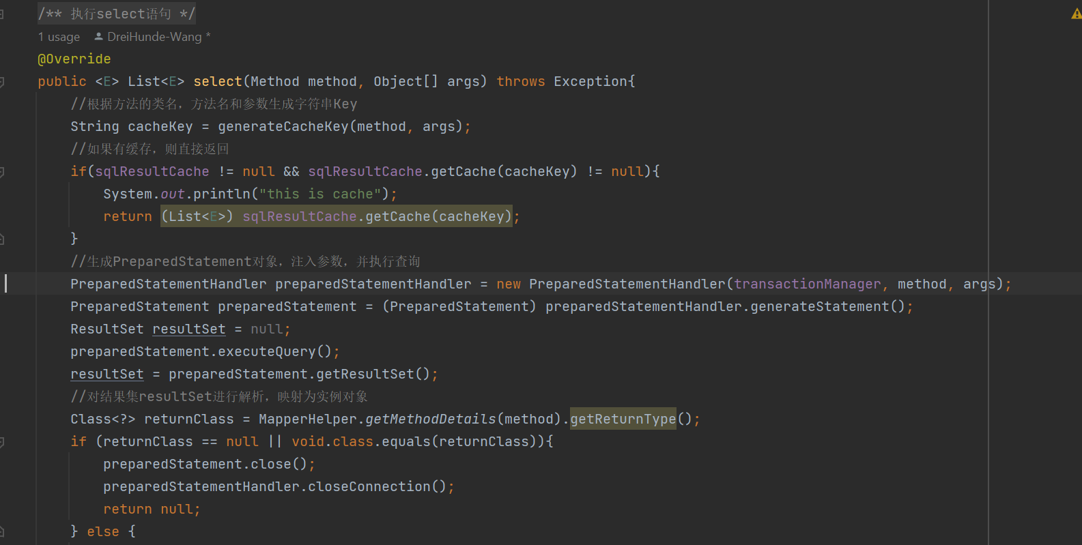

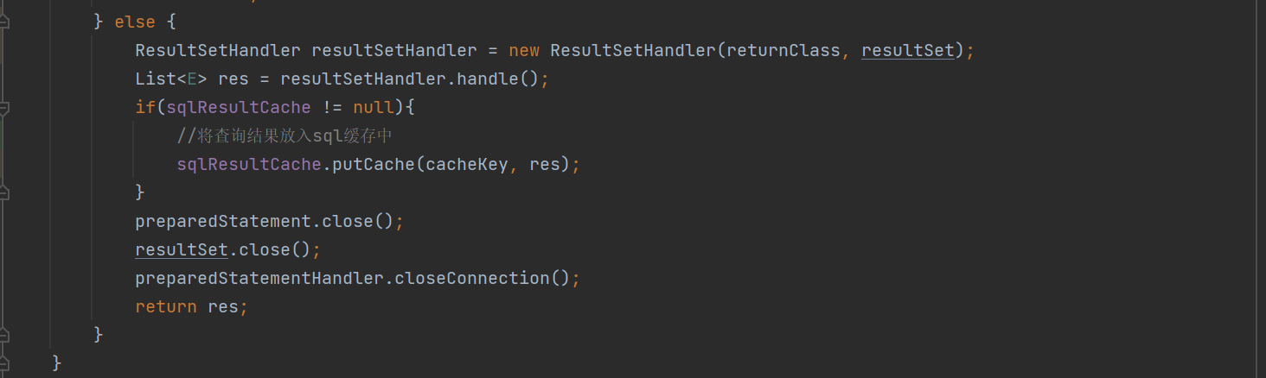

1. 实现update操作

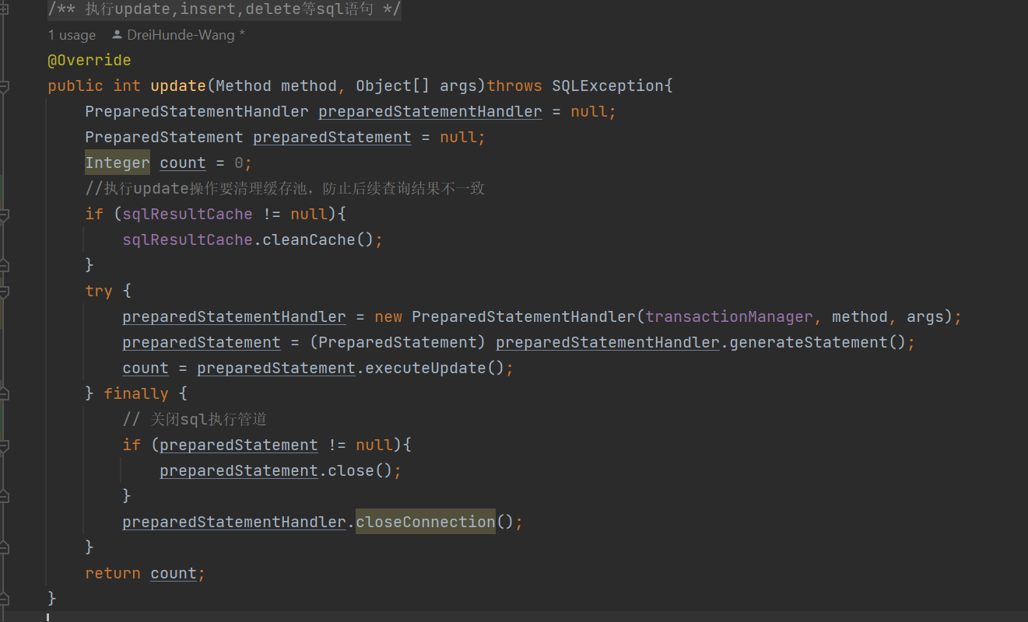

1. 事务操作

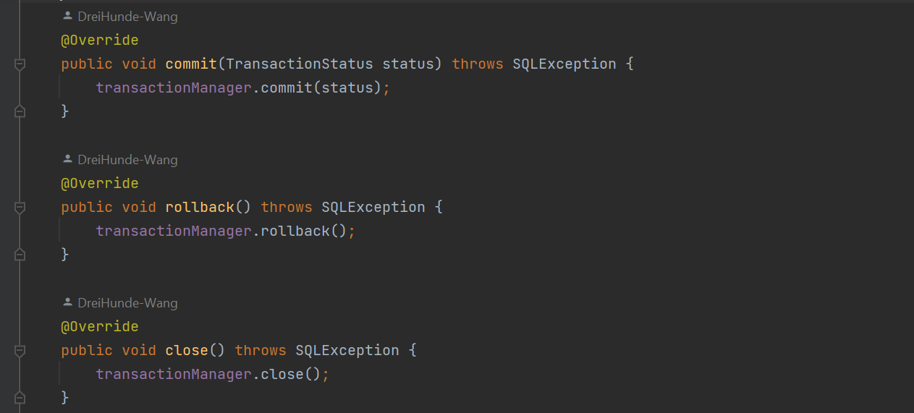

1. 操作句柄(Handler)

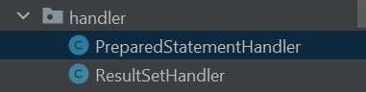

(1). PreparedStatementHandler

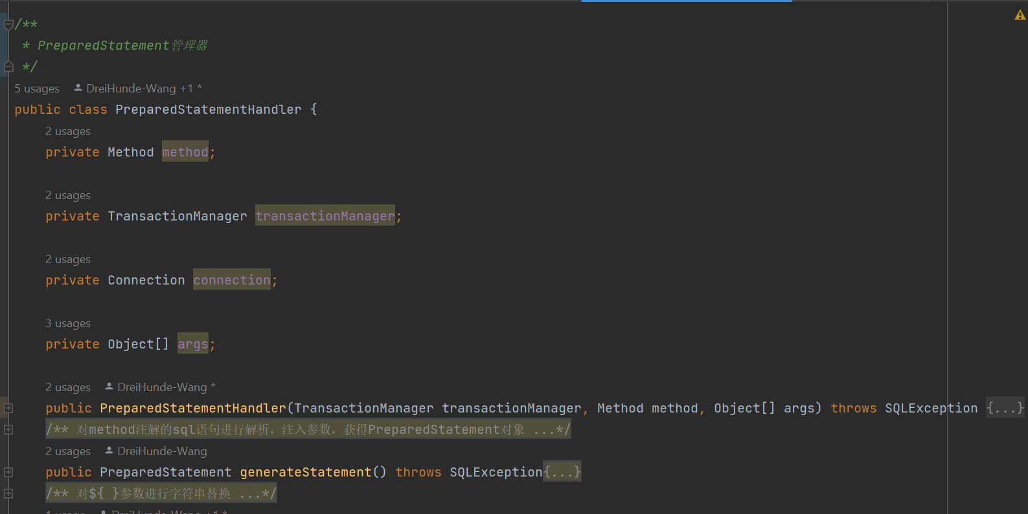

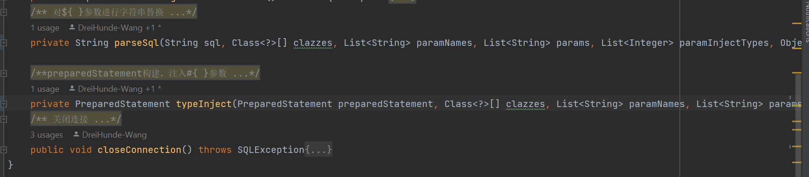

1. 有参构造

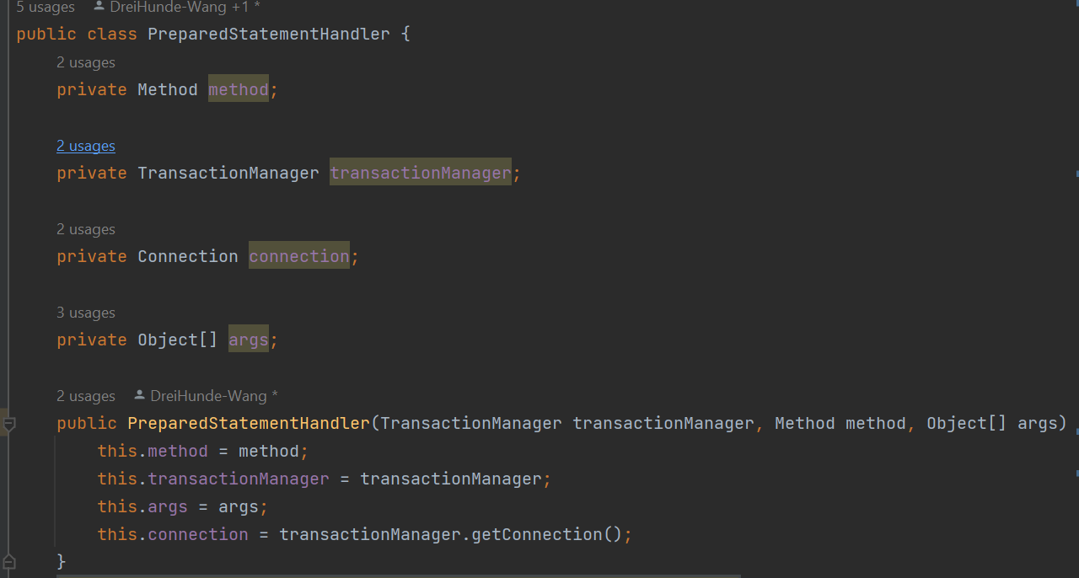

1. 生成PreparedStatement

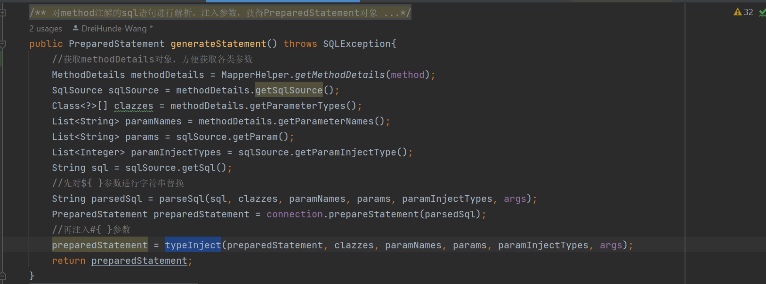

1. ${}注入-拼接

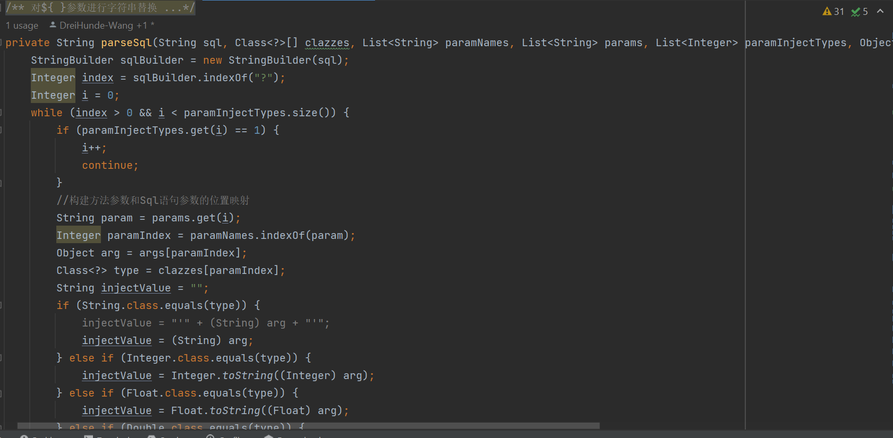

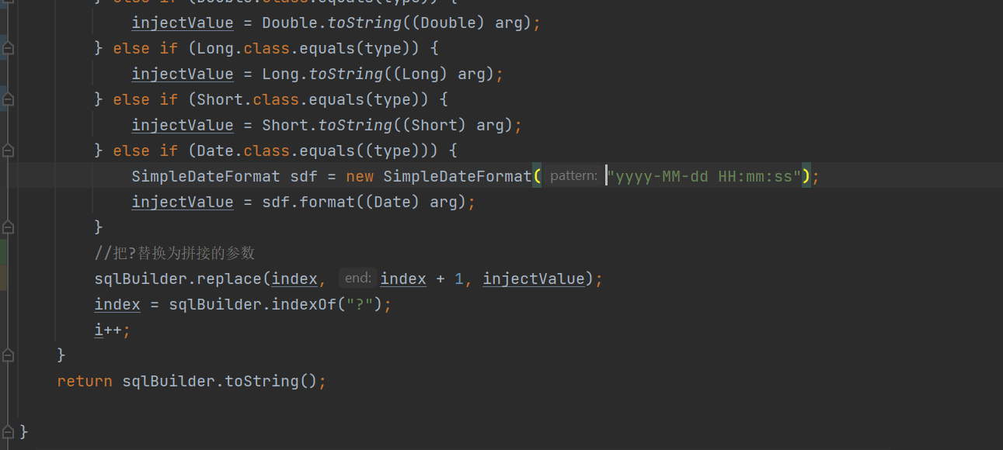

1. #{}注入-替换

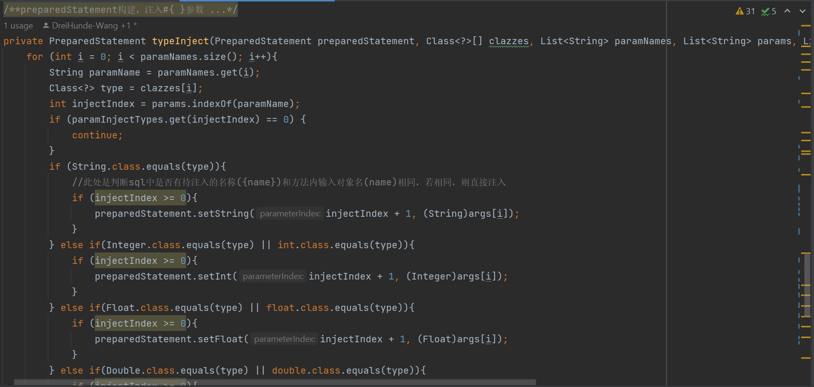

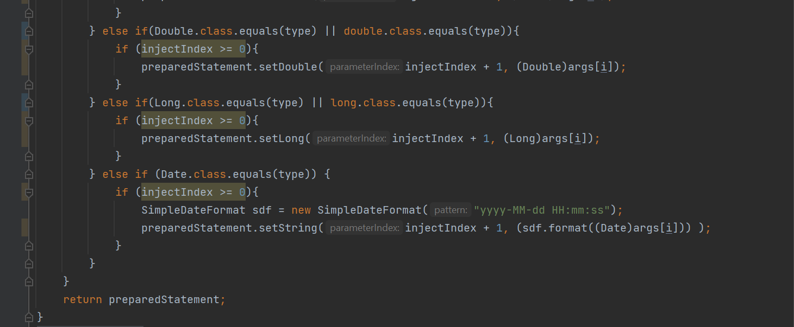

(2). ResultSetHandler

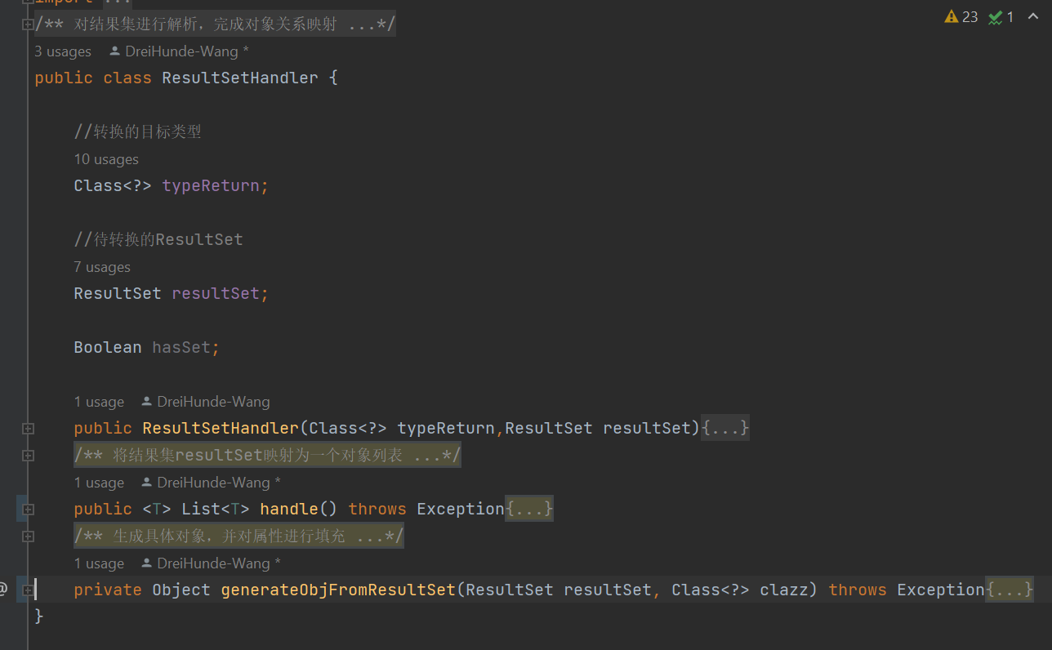

1. 将查询到的结果映射一个对象列表

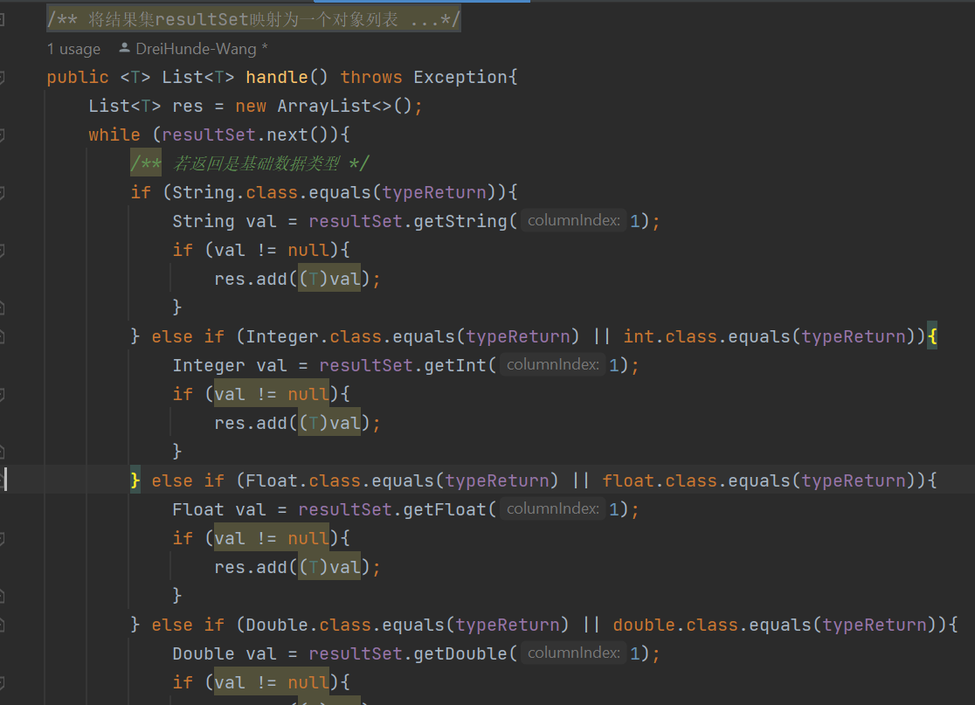

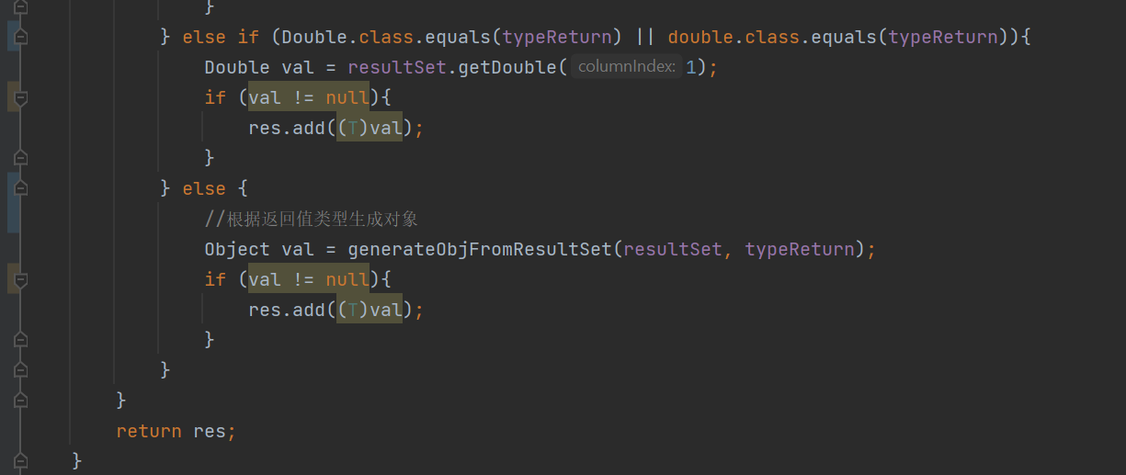

1. 根据返回类型生成具体对象

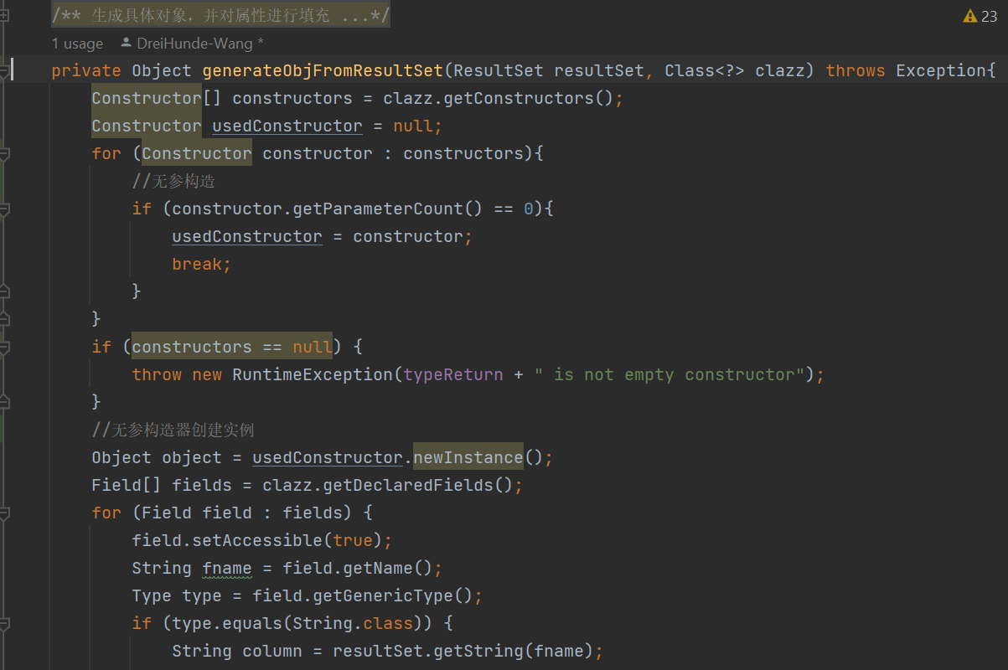

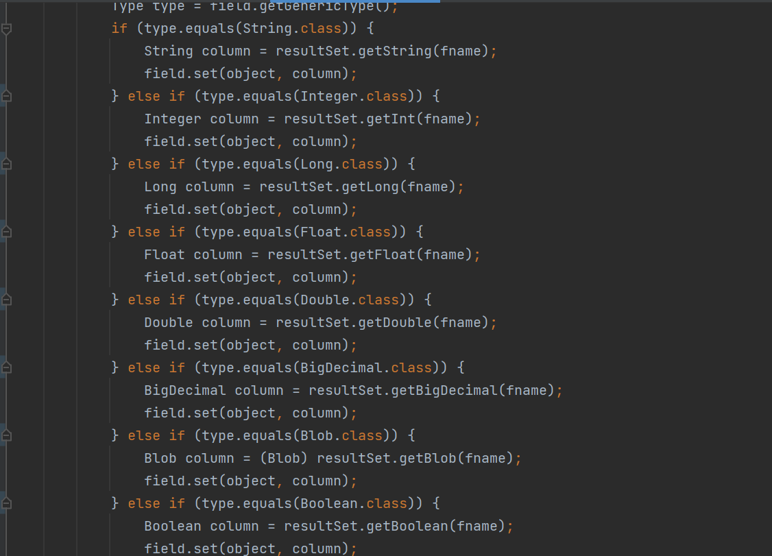

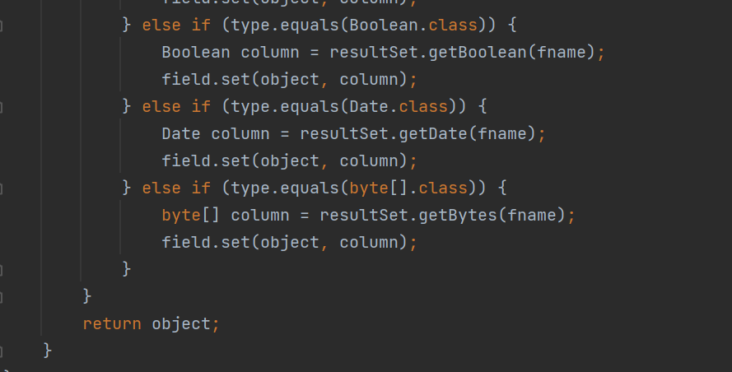

1. Transaction(事务)

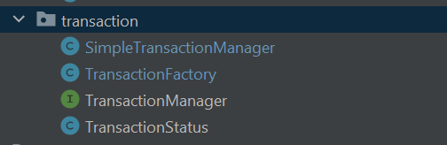

1. 事务状态定义

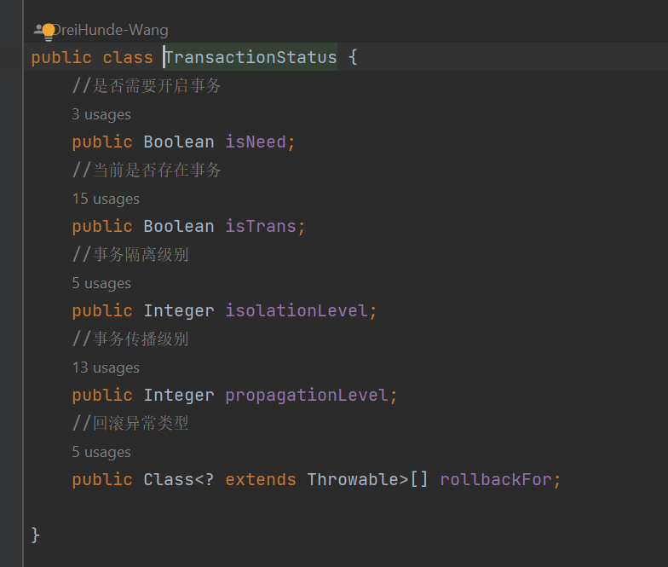

1. 事务管理器定义

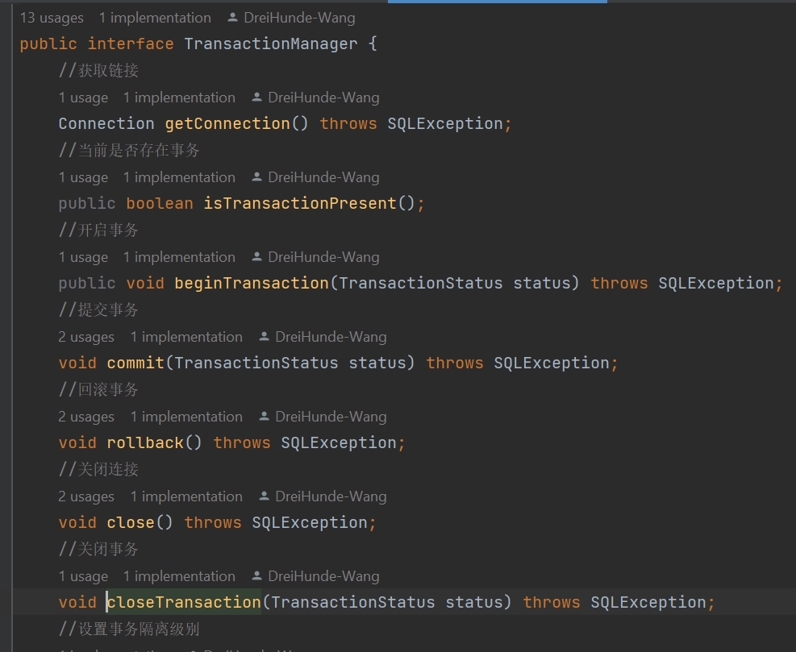

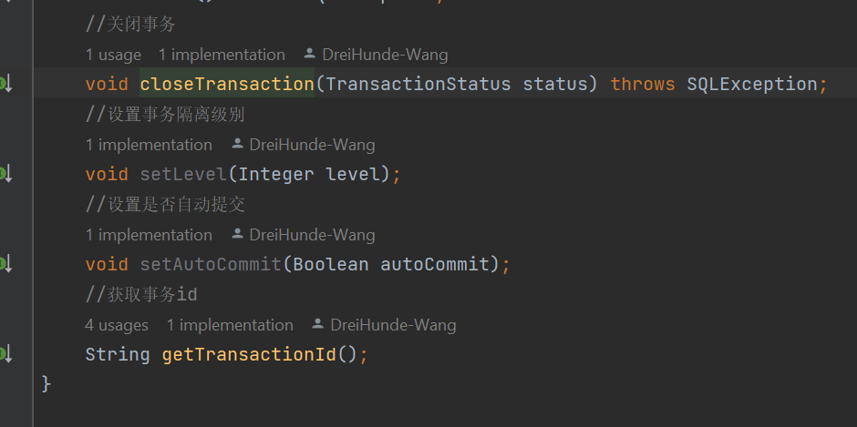

1. 事务管理器工厂

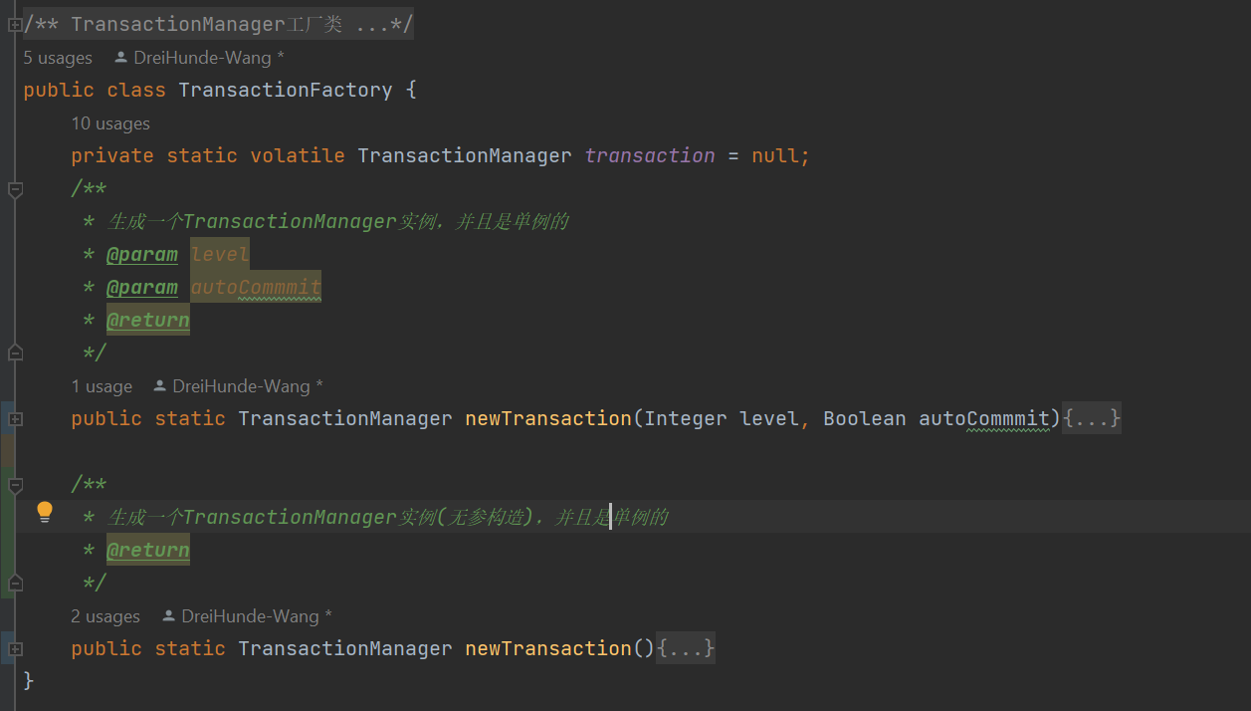

1. 双重校验生成单例事务管理器（有参构造）

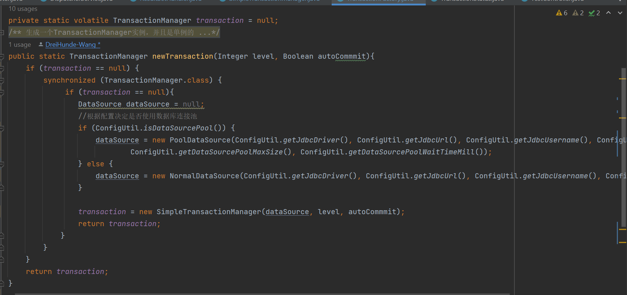

1. 双重校验生成单例事务管理器（无参构造）

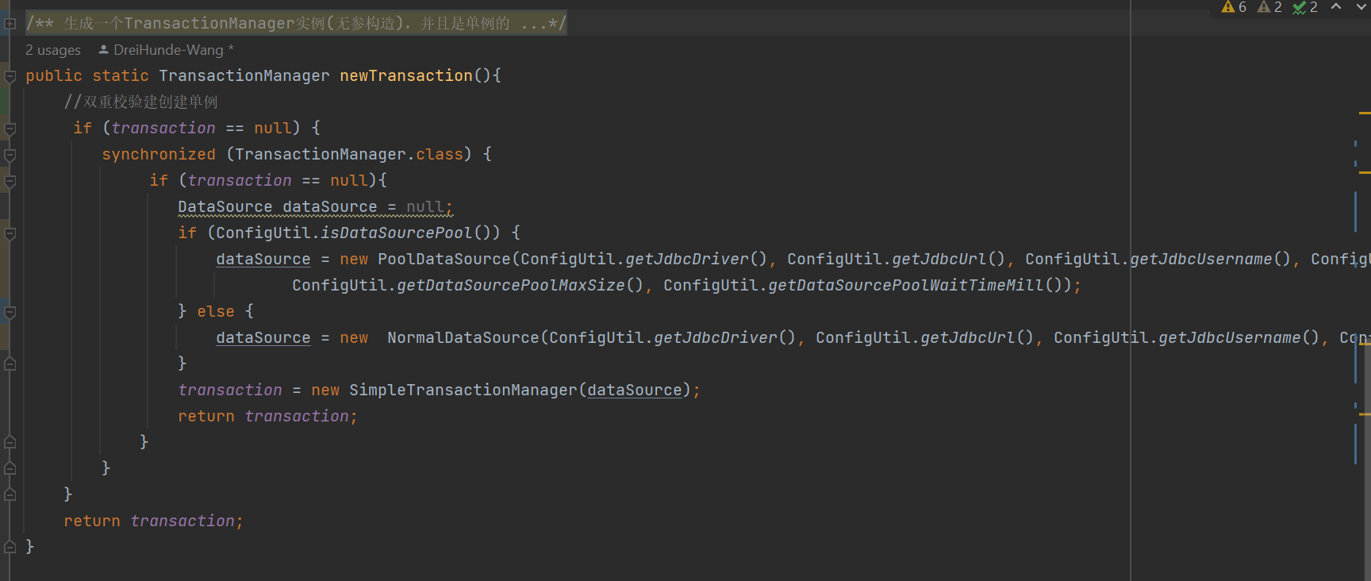

1. 事务管理器实现

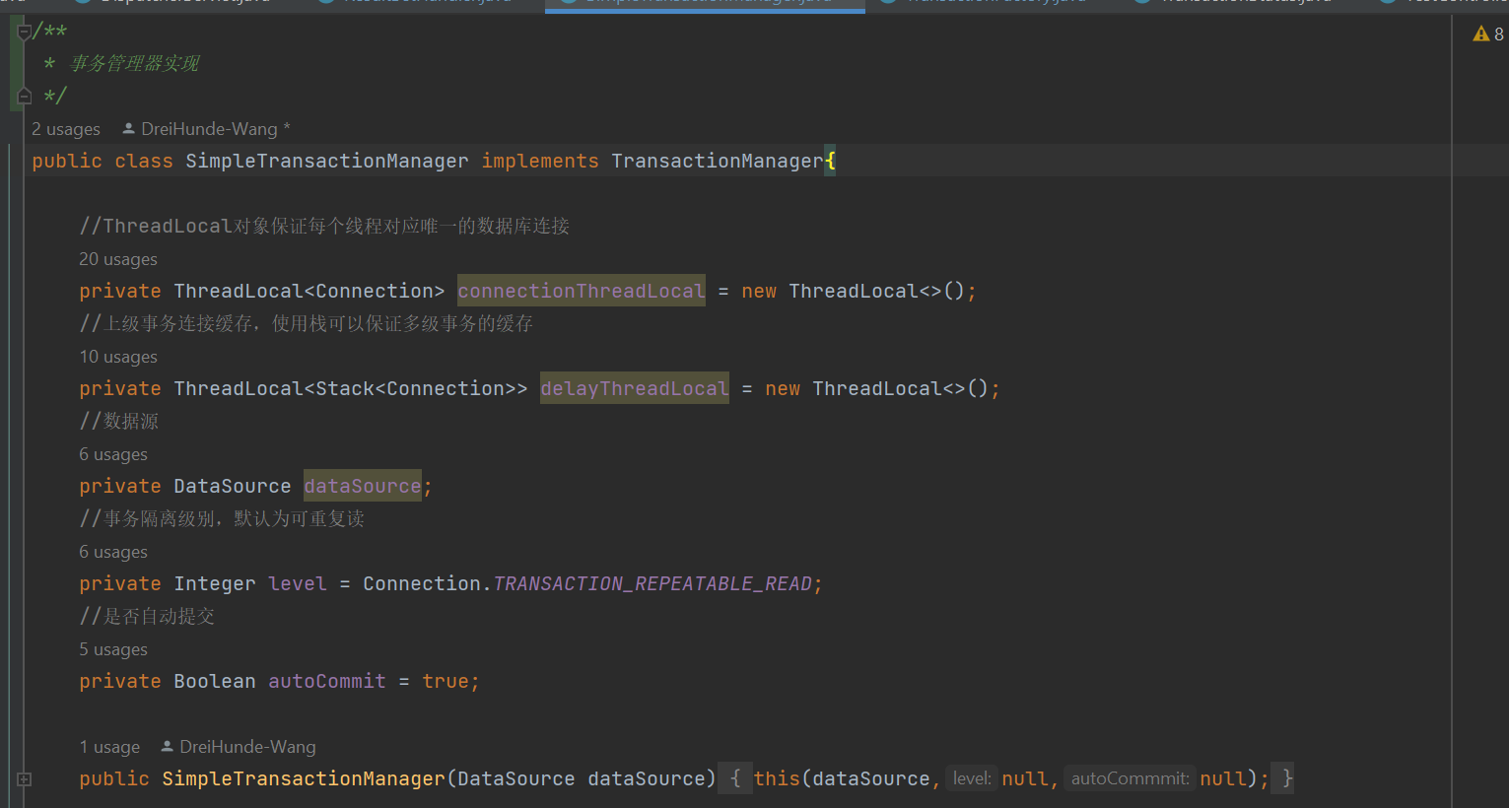

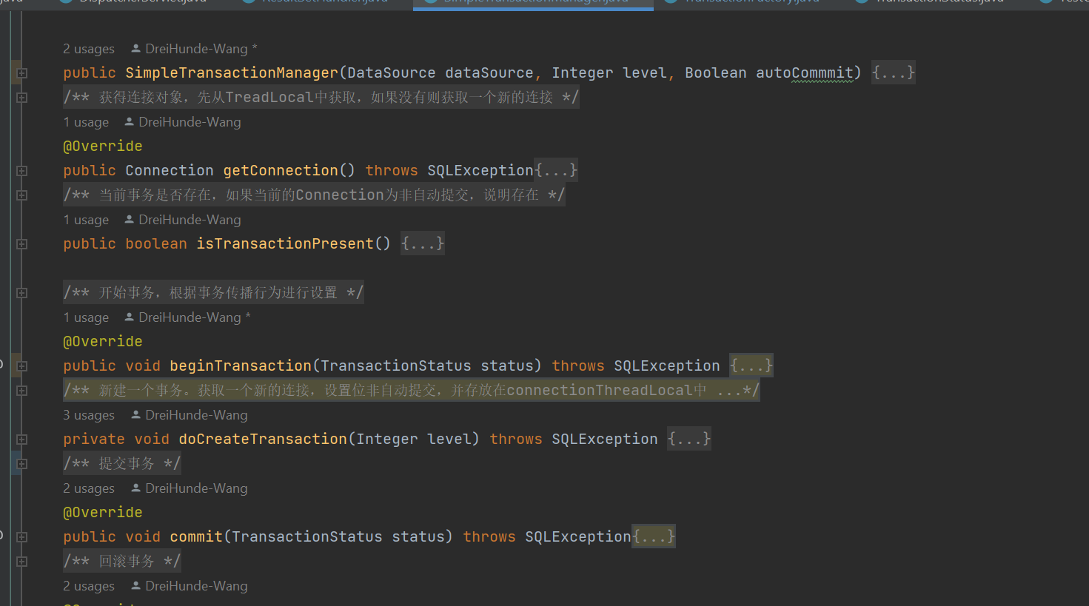

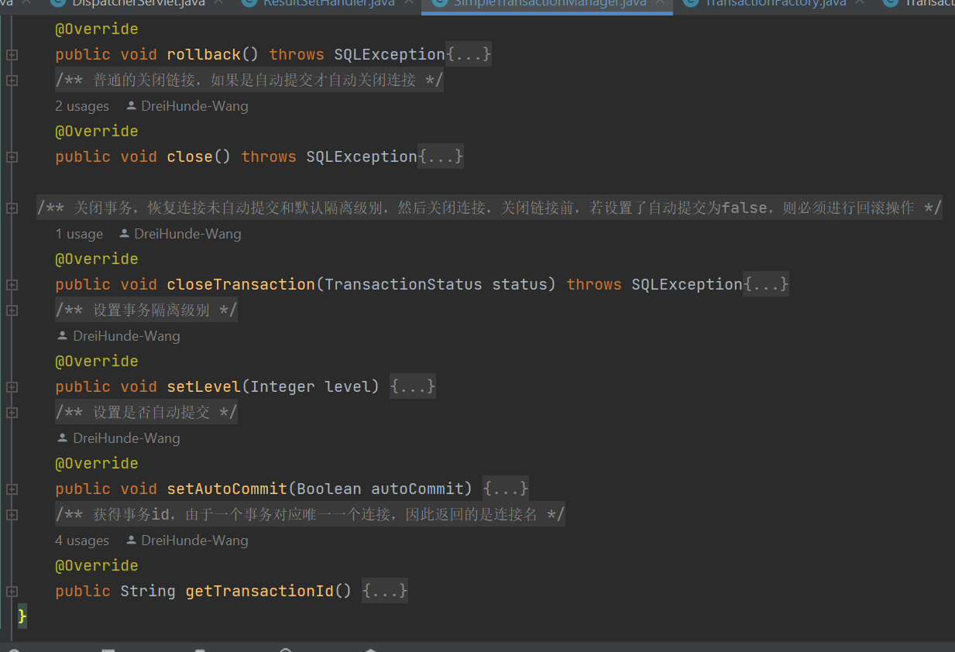

1. 初始化，使用ThreadLocal储存线程私有变量

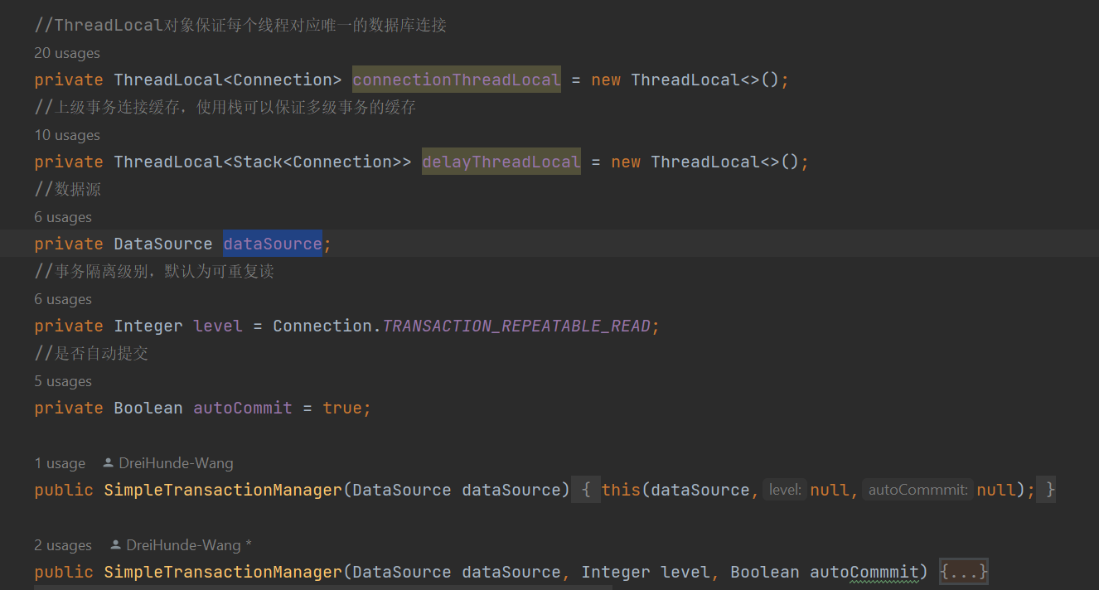

1. 通过ThreadLocal获得当前线程所用的数据库链接

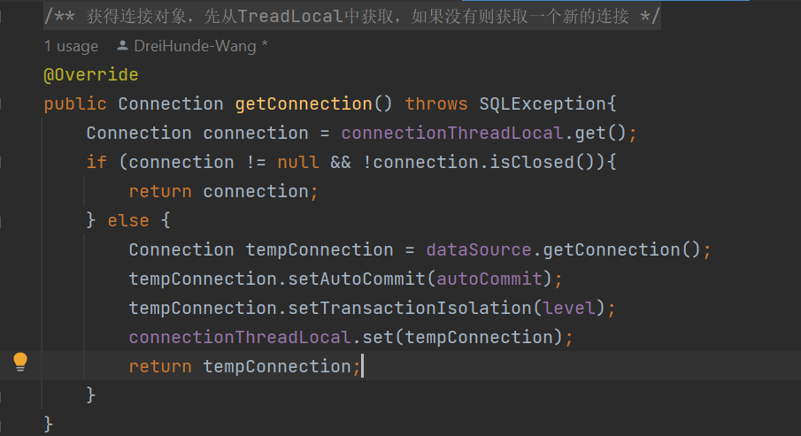

1. 开始事务

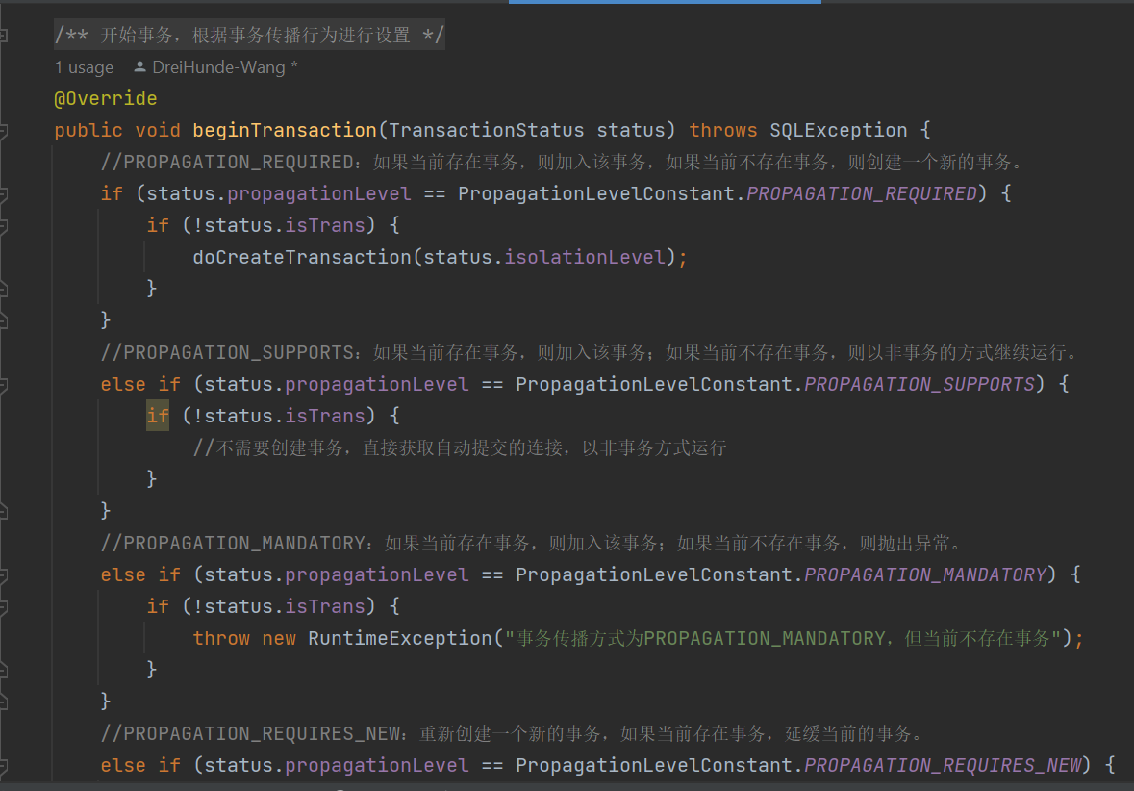

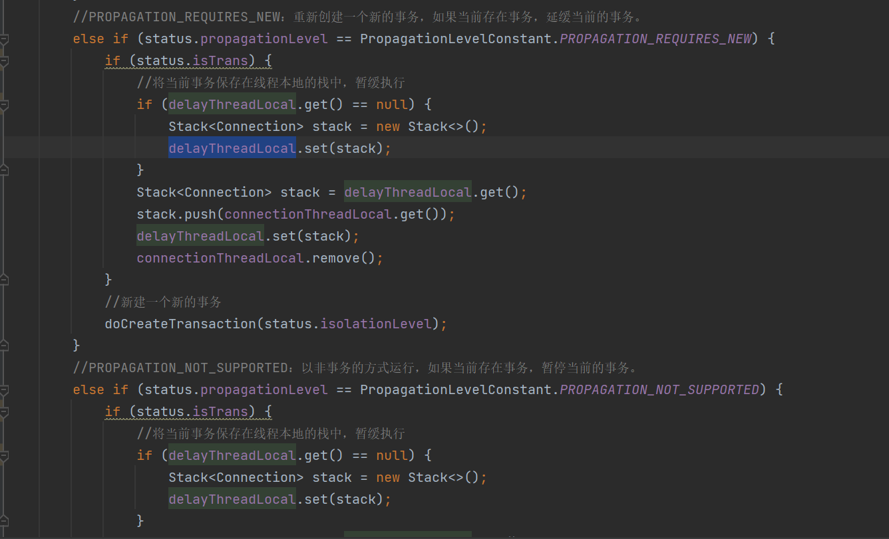

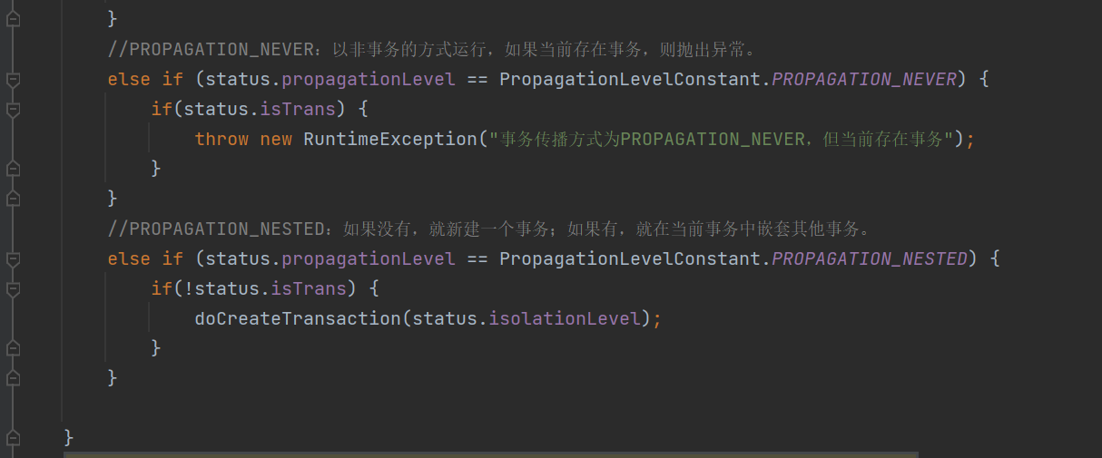

1. 创建一个新事务

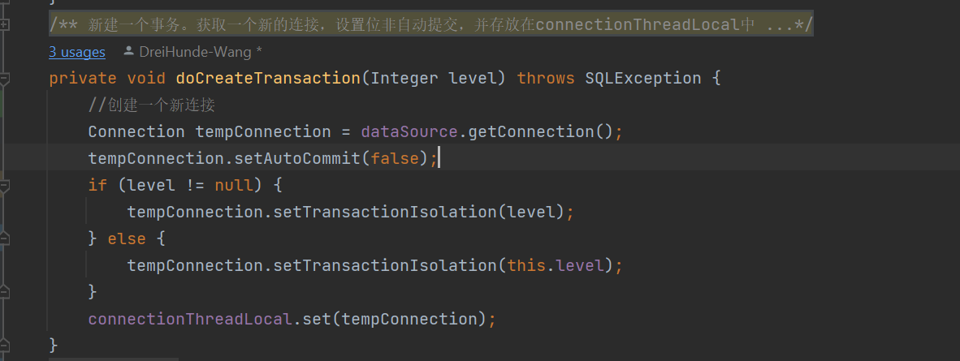

1. 提交事务

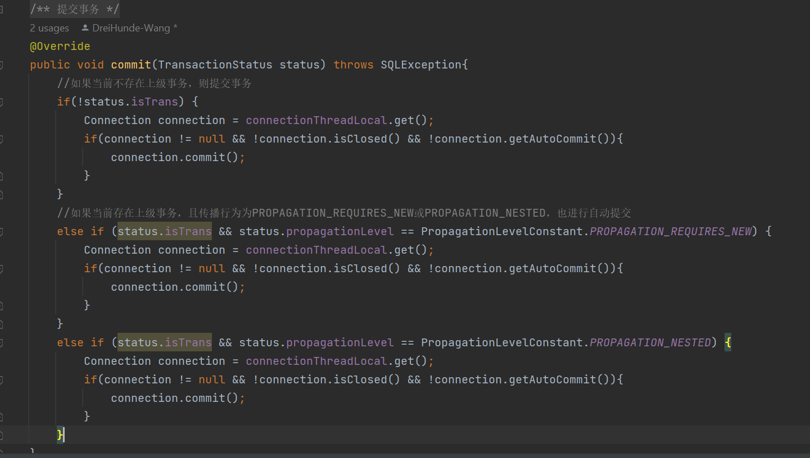

1. 回滚事务和关闭链接

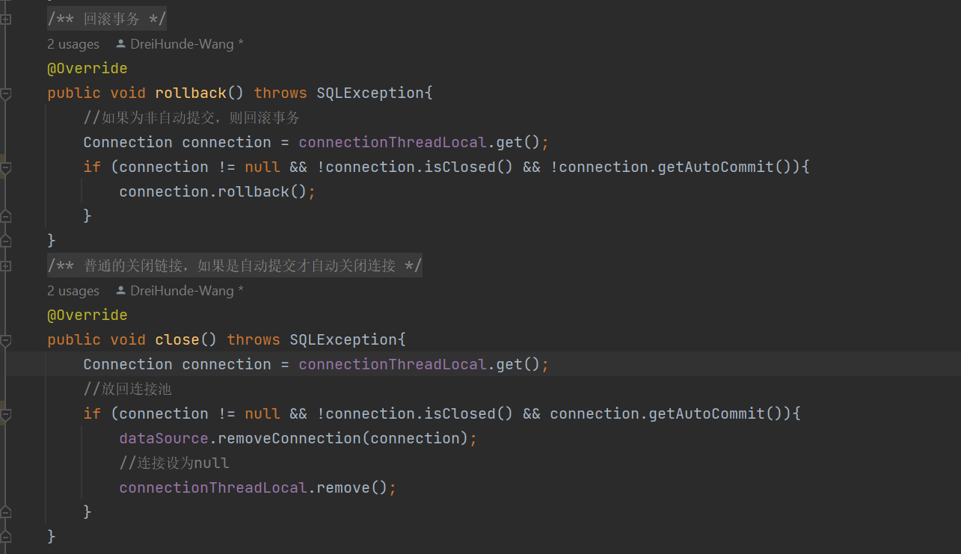

1. 关闭事务

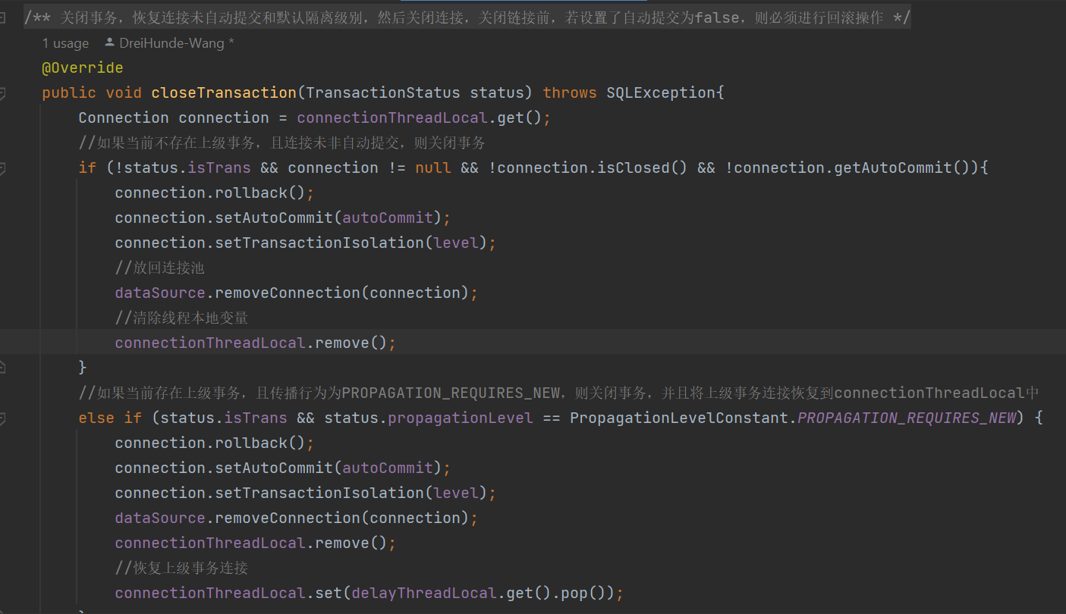

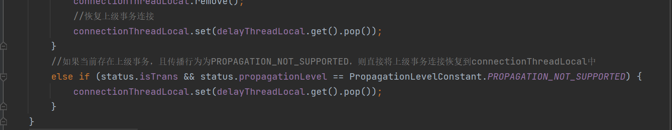

1. 获取事务ID->sql链接名

